- 32760 + 32752

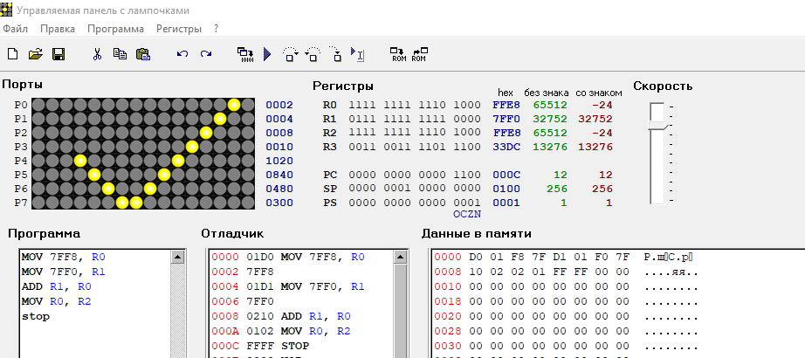
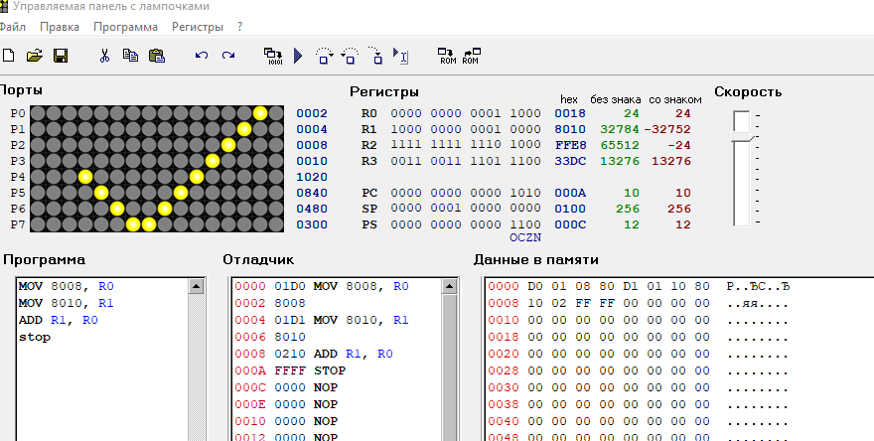
- -32760 – 32752

- 256 - 256

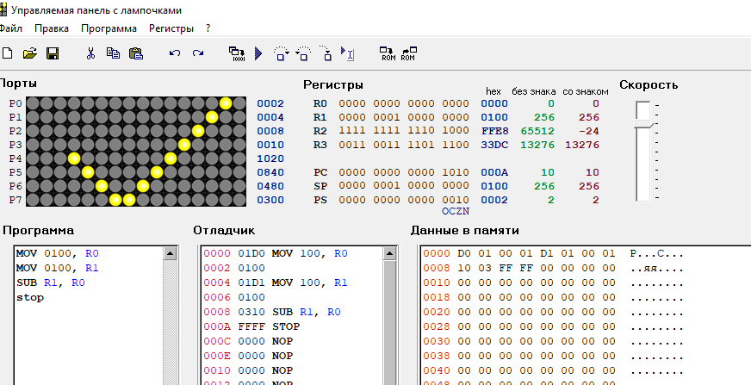

Выражение | Результат |  |  | Знаковые биты | Биты состояния
 | Без знака с учетом | С учетом знака |  |  | O | C | Z | N
32760 + 32752 | 65512 | -24 | FFE8 |  | 1 | 0 | 0 | 1
-32760 – 32752 | 24 | 24 | 0018 |  | 1 | 1 | 0 | 0
256 - 256 | 0 | 0 | 0000 |  | 0 | 0 | 1 | 0

